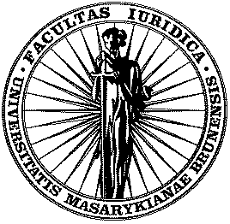
Právnická fakulta Masarykovy univerzity
Katedra správní vědy a správního práva
a

Veřejný ochránce práv

Vás vítají na

5. letní mezinárodní konferenci

SPRÁVNÍ TRESTÁNÍ

Kroměříž (Justiční akademie – budova C), 25. – 26. června 2009

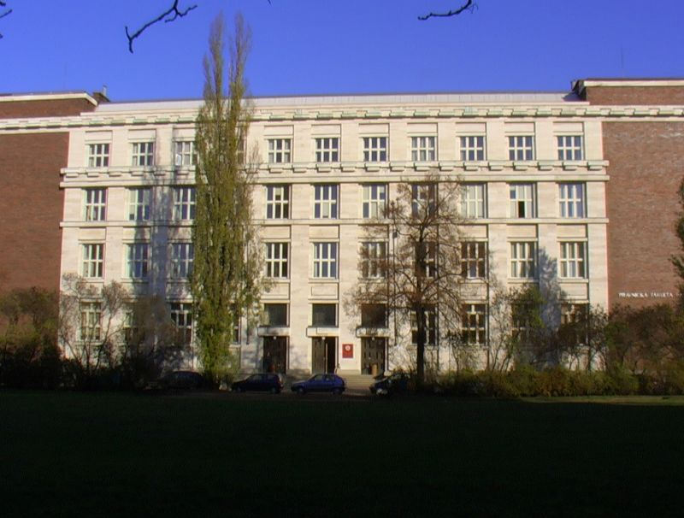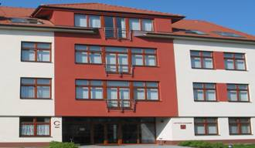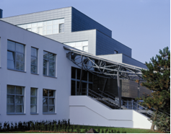
Základní informace o zaměření a pojetí konference

V Kroměříži dne 25. června 2009

Vážená paní / vážený pane,
s potěšením jsme obdrželi informaci, že jste se rozhodl/a přijmout naše pozvání a strávit 25. a 26. červen letošního roku v Kroměříži na 5. letní mezinárodní konferenci z oblasti správního práva a veřejné správy spolupořádané pod názvem "Správní trestání" Právnickou fakultou Masarykovy univerzity a Veřejným ochráncem práv. Zároveň jsme rádi, že Vaší účasti nezabránily ani kapacitní limity naší konference, jež byly letos poprvé podstatně překročeny počtem odborníků, kteří projevili svůj zájem o účast.
Dovolujeme si Vám připomenout, že tato akce navazuje na předchozí čtyři úspěšné letní mezinárodní konference/workshopy věnované především (novému) českému správnímu řádu a právní regulaci územní samosprávy, jež probíhaly v předchozích letech nejprve na akademické půdě Právnické fakulty Masarykovy univerzity a posléze již v moderních a zároveň pohostinných prostorách Justiční akademie v Kroměříži.
Smyslem našich letních mezinárodních konferencí/workshopů je tradičně především společné přemítání, hlubší výběrové zamyšlení se představitelů české i zahraniční právní vědy, ústavní a správní justice a veřejnosprávní praxe nad předmětnou právní úpravou, vzájemné názorové obohacení se a definování odborných právních stanovisek k otázkám, které se jeví jako zásadní či obzvlášť palčivé, ať již je tomu tak de lege lata či de lege ferenda. Tradičním specifikem našich letních (či téměř letních) setkání je tak jednak zásadní (nejen personální) propojení právní vědy a praxe, jednak důraz na diskusní rozměr těchto výjimečných odborných akcí (proto je omezen prostor pro referáty či koreferáty a důraz bude naopak kladen na společnou otevřenou kritickou diskusi, v níž by mělo být dostatek prostoru pro téměř každého ze sto padesáti účastníků této akce).
V letošním roce bychom rádi společně přemítali nad fenoménem správního trestání, a to jak pokud jde o samou jeho podstatu, obecná východiska a limity (teoretické, historické, ústavní a mezinárodní), tak i ve vztahu k jeho zákonné úpravě (de lege lata i de lege ferenda) a uplatnění ve veřejnosprávní praxi. Spolu s Vámi bychom tak rádi hledali odpověď zejména na následující otázky: Odpovídá právní regulace a veřejnoprávní praxe správního trestání v České republice základním teoretickým postulátům a aktuálním mezinárodněprávním požadavkům? Jaká je úloha správního trestání v moderním demokratickém právním státě a odpovídá této úloze česká právní regulace? Jaký je a býti by měl vztah trestání správního a soudního? Jaké jsou aktuální problémy správně právní odpovědnosti v rovině hmotněprávní i procesněprávní? Je nezbytná (re)kodifikace správního trestání a v jaké podobě? Především z uvedených otázek pak vycházejí i jednotlivé tematické okruhy letošního ročníku konference, jak je můžete níže nalézt v programu tohoto ojedinělého odborného setkání.
Dodáváme, že – obdobně jako v předchozích letech – jedním z výstupů našeho letního setkání bude i oficiální, recenzovaný postkonferenční sborník, v němž opravdu rádi uvítáme Vaše příspěvky.

prof. JUDr. Naděžda ROZEHNALOVÁ, CSc. JUDr. Otakar MOTEJL
děkanka Právnické fakulty MU veřejný ochránce práv
PROGRAM KONFERENCE
Jednotlivé obsahové body programu budou vždy uvedeny hlavním referátem v rozsahu cca 25 minut, který bude následován 3 stručnými koreferáty vybraných hostů v rozsahu cca 10 minut pro jednotlivý koreferát a uzavřen delší odbornou rozpravou. Metodologicky bude důraz tradičně kladen především na společnou otevřenou kritickou diskusi účastníků.
Z akademické sféry přislíbili celou letošní konferenci průběžně glosovat pravidelní účastníci našich letních kroměřížských konferencí/workshopů prof. JUDr. Dušan HENDRYCH, CSc. a doc. JUDr. Petr PRŮCHA, CSc.

Čtvrtek 25. června 2009
8:30 – 9:15 Prezence účastníků a společná ranní káva
9:30 – 9:50 Přivítání účastníků a vstupní přemítání nad správním trestáním v demokratické Evropě a jeho právní regulací v České republice
JUDr. Otakar MOTEJL, veřejný ochránce práv • prof. JUDr. Naděžda ROZEHNALOVÁ, CSc., děkanka • JUDr. Robert NERUDA, Ph.D., I. místopředseda Úřadu pro ochranu hospodářské soutěže

10:00 – 11:45 Obecná (teoretická, historická a ústavní) východiska a limity správního trestání
Hlavní referát: prof. JUDr. Jan MUSIL, CSc., Ústavní soud ČR
Koreferáty: JUDr. Helena PRÁŠKOVÁ, CSc., Univerzita Karlova v Praze – Právnická fakulta („Formální pojetí trestného činu a správní trestání“); JUDr. Martin KOPECKÝ, CSc., Univerzita Karlova v Praze – Právnická fakulta („Zjišťování podkladů pro rozhodnutí o správních deliktech“); JUDr. Eva BABIAKOVÁ, CSc., Najvyšší súd Slovenskej republiky („Niekoľko poznámok k preskúmavaniu rozhodnutí o administratívnych sankciách súdom“)

11:55 – 12:55 Lehké polední občerstvení spojené s neformálním pokračováním dopolední diskuse

13:00 – 14:45 Aktuální otázky odpovědnosti za přestupky
Hlavní referát: JUDr. Josef BAXA, Nejvyšší správní soud
Koreferáty: doc. JUDr. Pavel MATES, CSc., Vysoká škola ekonomická v Praze – Národohospodářská fakulta („Přestupky – proč odlišnosti?“); doc. JUDr. Zdeněk KOUDELKA, Ph.D., Nejvyšší státní zastupitelství a Masarykova univerzita – Právnická fakulta („Porušení právních předpisů samosprávy a sankce“); JUDr. Stanislav KADEČKA, Ph.D., Masarykova univerzita – Právnická fakulta („Zamyšlení nad problémovými ustanoveními procesní části českého přestupkového zákona“)

15:15 – 17:00 Aktuální otázky odpovědnosti za jiné správní delikty
Hlavní referát: JUDr. Michal MAZANEC, Nejvyšší správní soud
Koreferáty: JUDr. Michal PETR, Ph.D., Úřad pro ochranu hospodářské soutěže a Masarykova univerzita – Ekonomicko-správní fakulta („Aktuální otázky správního trestání pohledem antiminopolního úřadu“); JUDr. Ivo KRÝSA, Krajská hygienická stanice Středočeského kraje („Východiska pro pokračování ve správním řízení o sankci při změně hmotněprávní úpravy“); doc. JUDr. Soňa KOŠIČIAROVÁ, PhD., mim. prof., Trnavská univerzita v Trnave - Právnická fakulta („Konanie o správnych deliktoch ako osobitný typ správneho konania v návrhu nového slovenského správneho poriadku“)

17:05 – 17:15 Závěrečná plenární diskuse a ukončení prvního dne konference
Po ukončení plenárního jednání prvého dne konference bude následovat od 17:45 návštěva areálu kroměřížského zámku a od 20:00 společná večeře formou rautu v prostorách Justiční akademie.

Pátek 26. června 2009
9:15 – 11:00 Diskreční pravomoc při správním trestání
Hlavní referát: doc. JUDr. Soňa SKULOVÁ, Ph.D., Masarykova univerzita – Právnická fakulta
Koreferáty: JUDr. Ing. Josef STAŠA, CSc., Univerzita Karlova v Praze - Právnická fakulta („Správní delikty osob veřejného práva“); doc. JUDr. Ivana PRŮCHOVÁ, CSc., Masarykova univerzita – Právnická fakulta („Vybrané otázky správního trestání v oblasti práva životního prostředí“); JUDr. Ing. Branislav CEPEK, PhD., Univerzita Komenského v Bratislave – Právnická fakulta („Problematika administratívnoprávnej zodpovednosti v Slovenskej republike“)

11:30 – 13:00 Správní trestání pohledem judikatury Evropského soudu pro lidská práva
Hlavní referát: JUDr. Vít A. SCHORM, Ministerstvo spravedlnosti České republiky - Kancelář vládního zmocněnce pro zastupování České republiky před Evropským soudem pro lidská práva
Koreferáty: JUDr. David KOSAŘ, Ph.D. LL.M., Nejvyšší správní soud („Souběh dvou správních řízení u dvou různých správních orgánů“); JUDr. Jana JURNÍKOVÁ, Ph.D. a Mgr. Jana FILIPOVÁ, Masarykova univerzita - Právnická fakulta („Vybrané problémy správního trestání v oblasti cizineckého práva“)

13:00 – 13:30 Závěrečná plenární diskuse a ukončení konference
Po ukončení plenárního jednání druhého dne konference bude následovat společný oběd.

Programový a organizační výbor konference
Vedení Výboru: JUDr. Stanislav Kadečka, Ph.D. (Právnická fakulta Masarykovy univerzity) – předseda Výboru a odborný garant, Mgr. Kateřina Valachová, Ph.D. (Kancelář veřejného ochránce práv) – místopředsedkyně Výboru a odborný garant
Organizační koordinátoři konference: JUDr. Alena Kliková, Ph.D. (Právnická fakulta Masarykovy univerzity), Mgr. Filip Glotzmann (Kancelář veřejného ochránce práv)
Členové Výboru: JUDr. Otakar Motejl (Veřejný ochránce práv), doc. JUDr. Petr Průcha, CSc. (Nejvyšší správní soud), doc. JUDr. Soňa Skulová, Ph.D. (Právnická fakulta Masarykovy univerzity), doc. JUDr. Petr Havlan, CSc. (Právnická fakulta Masarykovy univerzity), doc. JUDr. Jozef Sotolář, PhD. (Právnická fakulta Univerzity Pavla Jozefa Šafárika v Košiciach)

Jakékoliv bližší organizační informace Vám kdykoliv ráda poskytne: JUDr. Alena Kliková, Ph.D., organizační koordinátorka akce (e-mail: Alena.Klikova@law.muni.cz, tel: 549 494 922).

